

Agosto 2023

**Conteúdo de Apoio**  **varejofacil**

**Ajuste de Estoque**

v.1



**Índice**

1. Introdução
2. Pré-requisitos
3. Cadastrando os Tipos de Ajuste
4. Realizando um Ajuste de Estoque
5. Relatório de Ajuste de Estoque
6. Conclusão
7. Saiba Mais





**Para acessar**

**outros conteúdos,**

**confira a** [**Central de Ajuda**](https://grupocasamagalhaes.movidesk.com/kb)**!**

Introdução

Manter um controle preciso do estoque é essencial para o bom funcionamento de qualquer operação comercial. No entanto, há momentos em que é necessário corrigir o saldo de estoque manualmente. Nesse sentido, o processo de ajuste se apresenta como uma ferramenta útil para efetuar essas correções. Neste artigo, discutiremos como realizar ajustes de estoque de forma eficiente, seus pré-requisitos e como acompanhar essas mudanças por meio de relatórios.

Pré-requisitos

Antes de iniciar o processo de ajuste de estoque, é importante garantir que dois elementos fundamentais estejam em ordem:

* **Cadastro de Local de Estoque:** Onde os produtos estão armazenados fisicamente. Isso permite direcionar o ajuste para o local correto.
* **Cadastro de Tipos de Ajuste:** Classificação dos ajustes como "entrada" ou "saída", permitindo que sejam organizados e compreendidos adequadamente.

Cadastrando os Tipos de Ajuste

A seguir, mostramos como cadastrar os tipos de ajuste:

Acesse o **módulo Estoque > Cadastro > Tipo de Ajuste.**

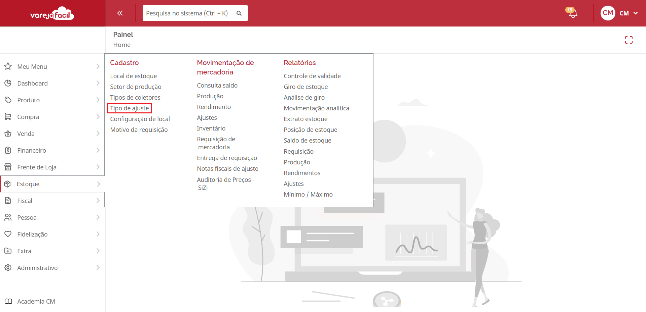

Clique em "**Adicionar**" para iniciar o processo de cadastro.

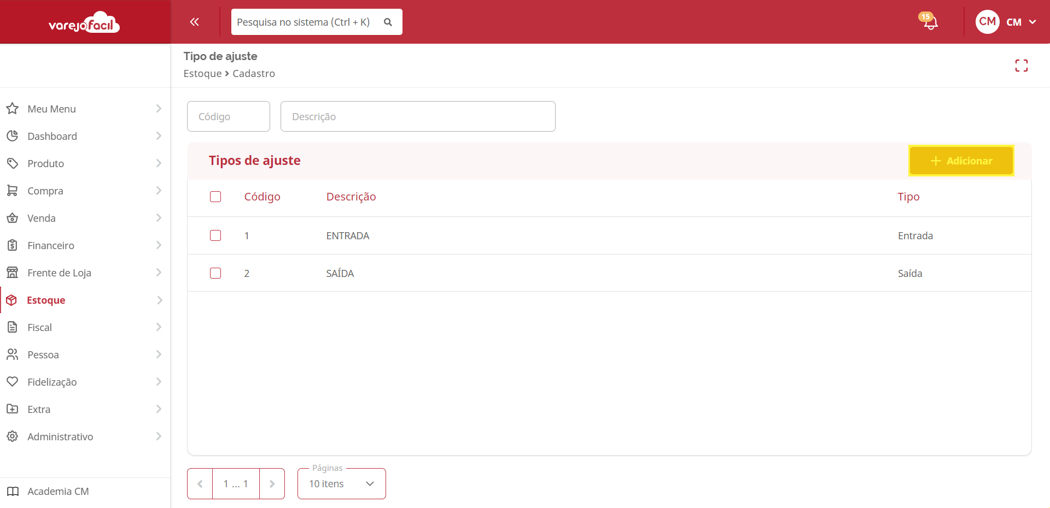

1. Forneça a **descrição** do tipo de ajuste.
2. Especifique se o ajuste é de "**entrada**" ou "**saída**".
3. Clique em "**Gravar**" para finalizar o cadastro.

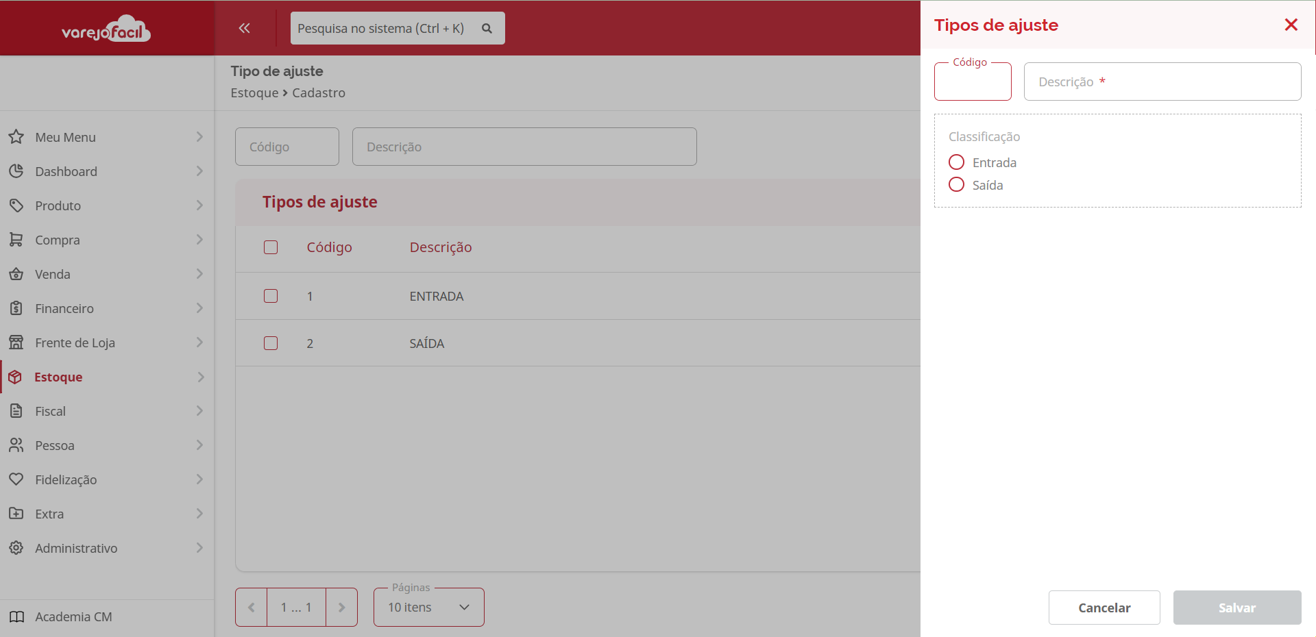

Na tela inicial, você terá a capacidade de visualizar e acessar todos os ajustes que foram previamente cadastrados. Para gerenciar esses ajustes de forma eficiente, o sistema disponibiliza botões de controle que permitem realizar a **edição** ou **exclusão** de um ajuste específico.

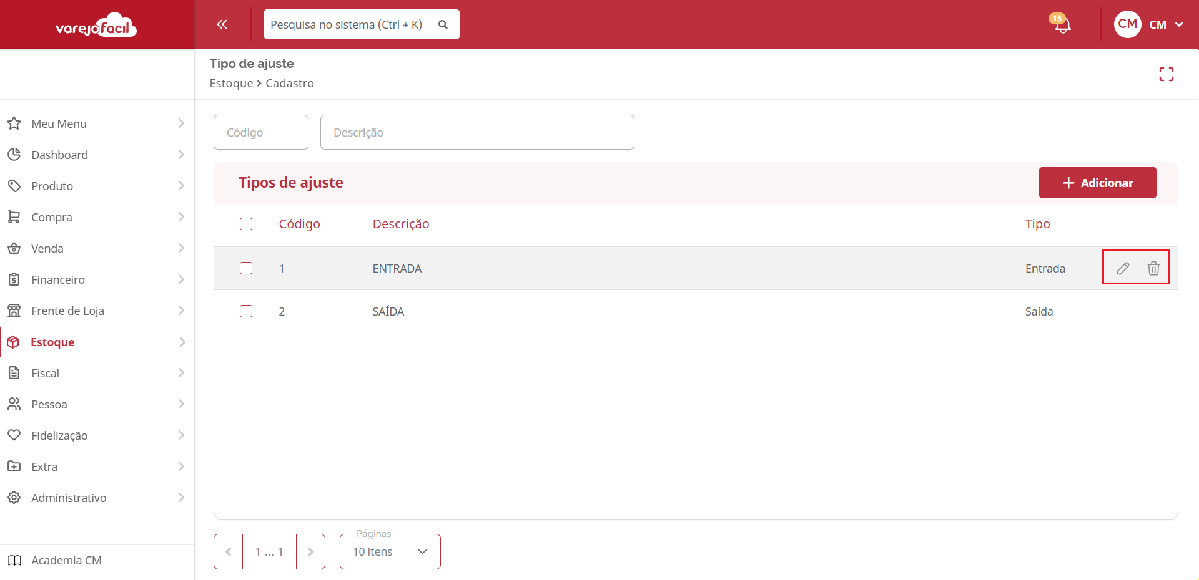

Realizando um Ajuste de Estoque

Agora, vejamos como realizar o ajuste de estoque:

Acesse o **módulo Estoque > Movimentação de Mercadoria > Ajuste.**

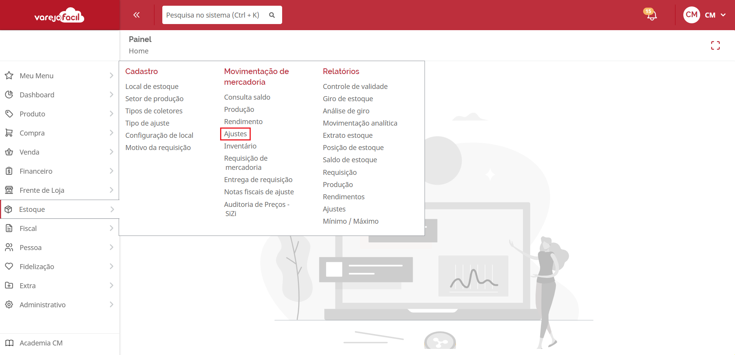

Preencha os seguintes campos: **Loja**, **local** onde será realizado o ajuste, **data de movimentação**, **operação** e **tipo de ajuste**.

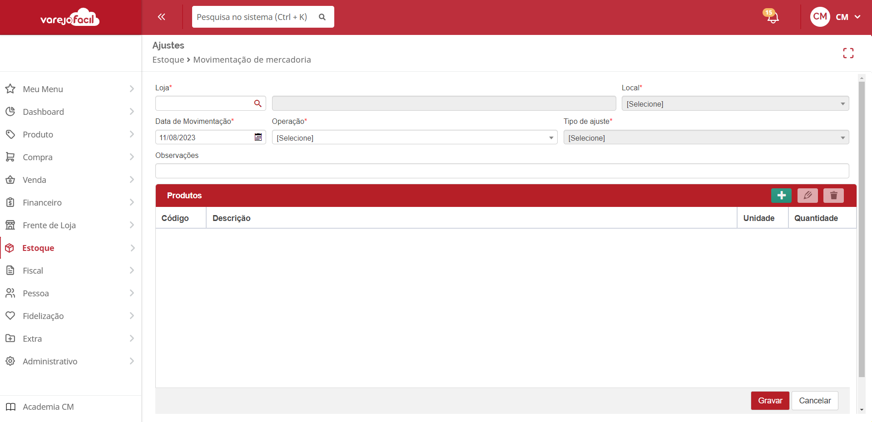

Clique em "**Adicionar**" para incluir o produto que será ajustado.

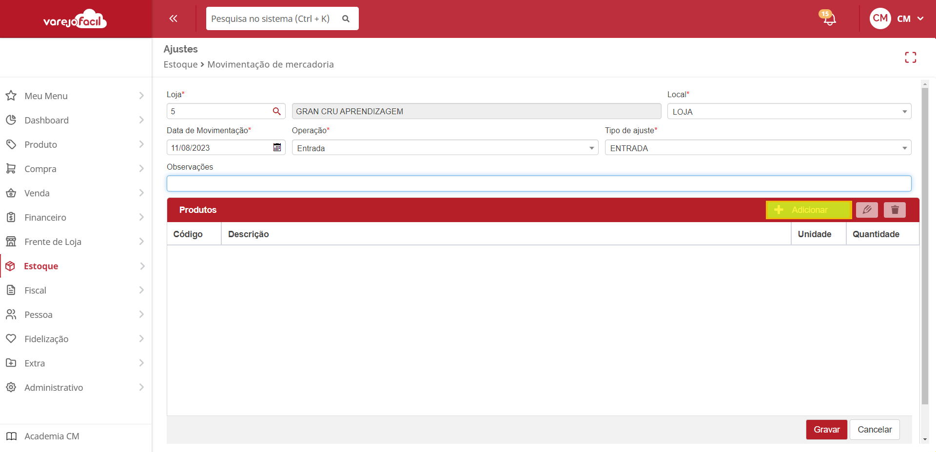

Informe o **código do produto** e sua respectiva **quantidade** de ajuste.

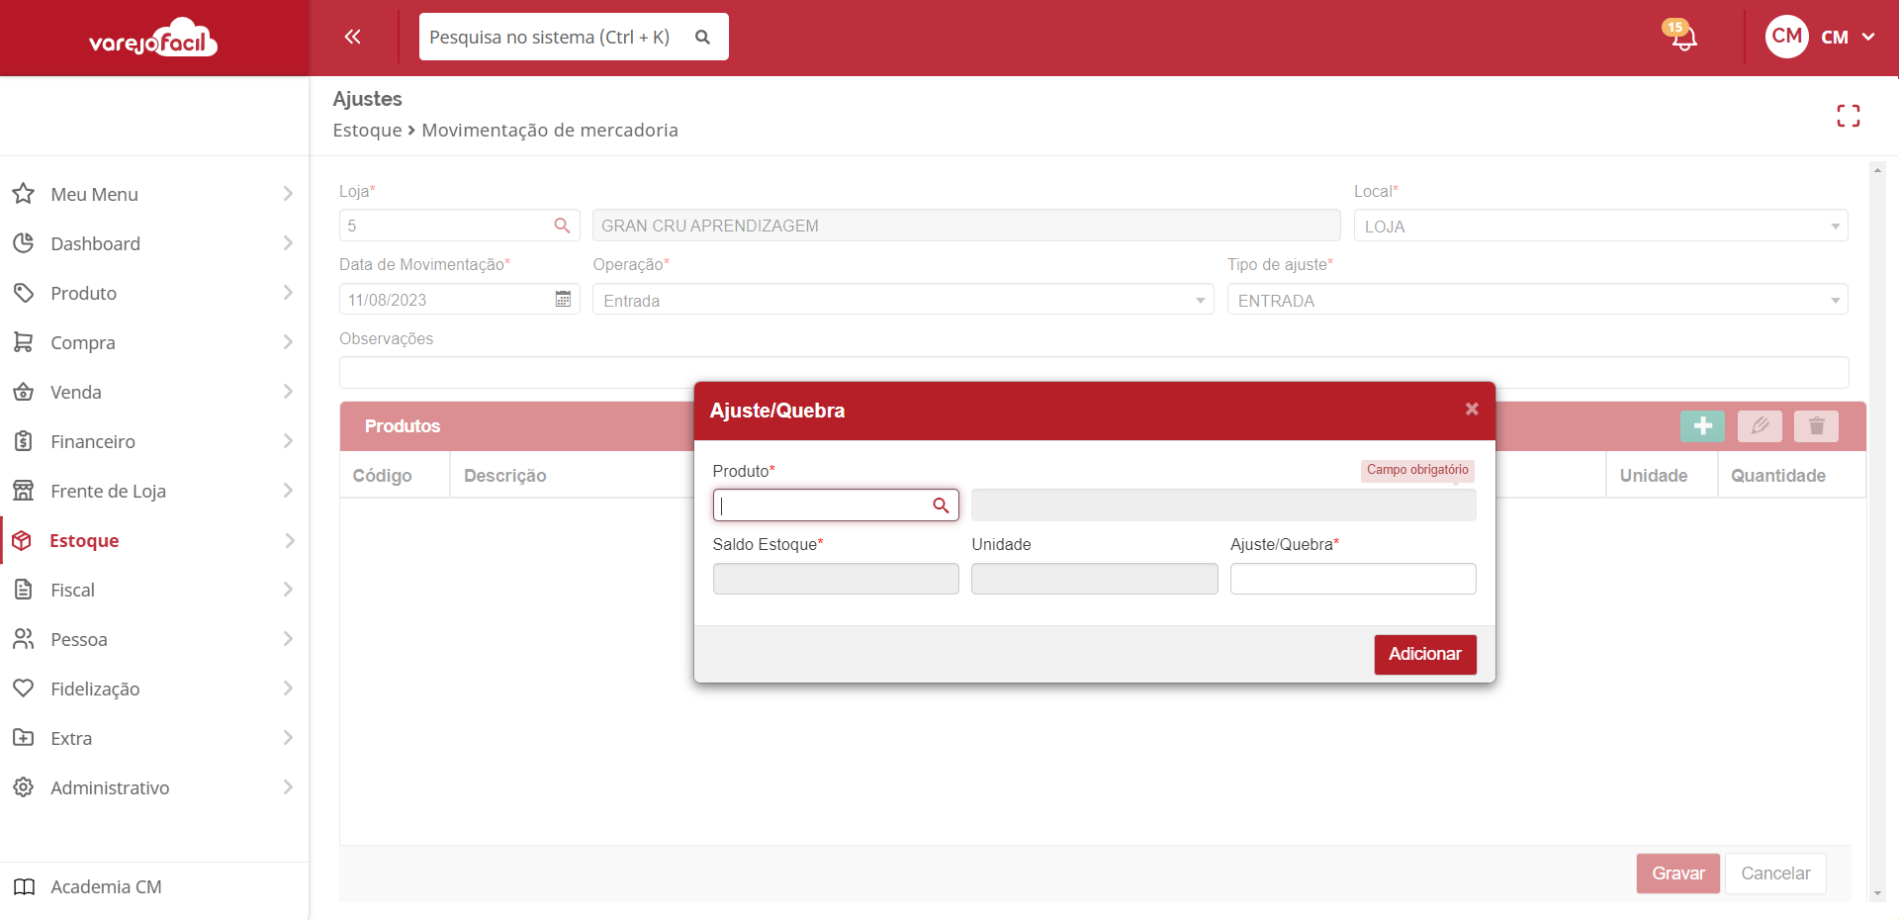

Clique em **Adicionar** para incluir o produto. Repita esses passos para todos os produtos que precisam ser ajustados. Uma vez que todos os produtos forem incluídos com as quantidades de ajuste apropriadas, clique no **X** para retornar à tela principal.

Para finalizar o ajuste, clique em "**Gravar**".

Relatório de Ajuste de Estoque

Acompanhar as mudanças no estoque é fundamental. O relatório de ajuste de estoque oferece essa visibilidade:

Acesse o módulo **Estoque > Relatórios > Ajuste.**

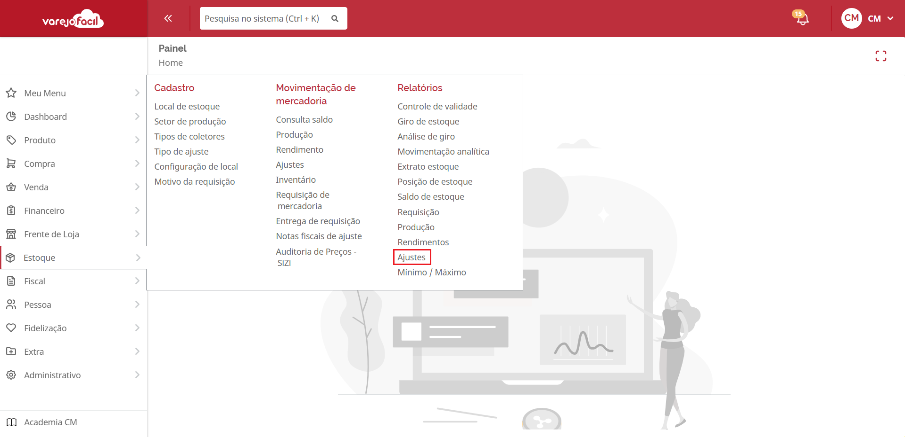

Utilize os filtros disponíveis para uma consulta mais específica.

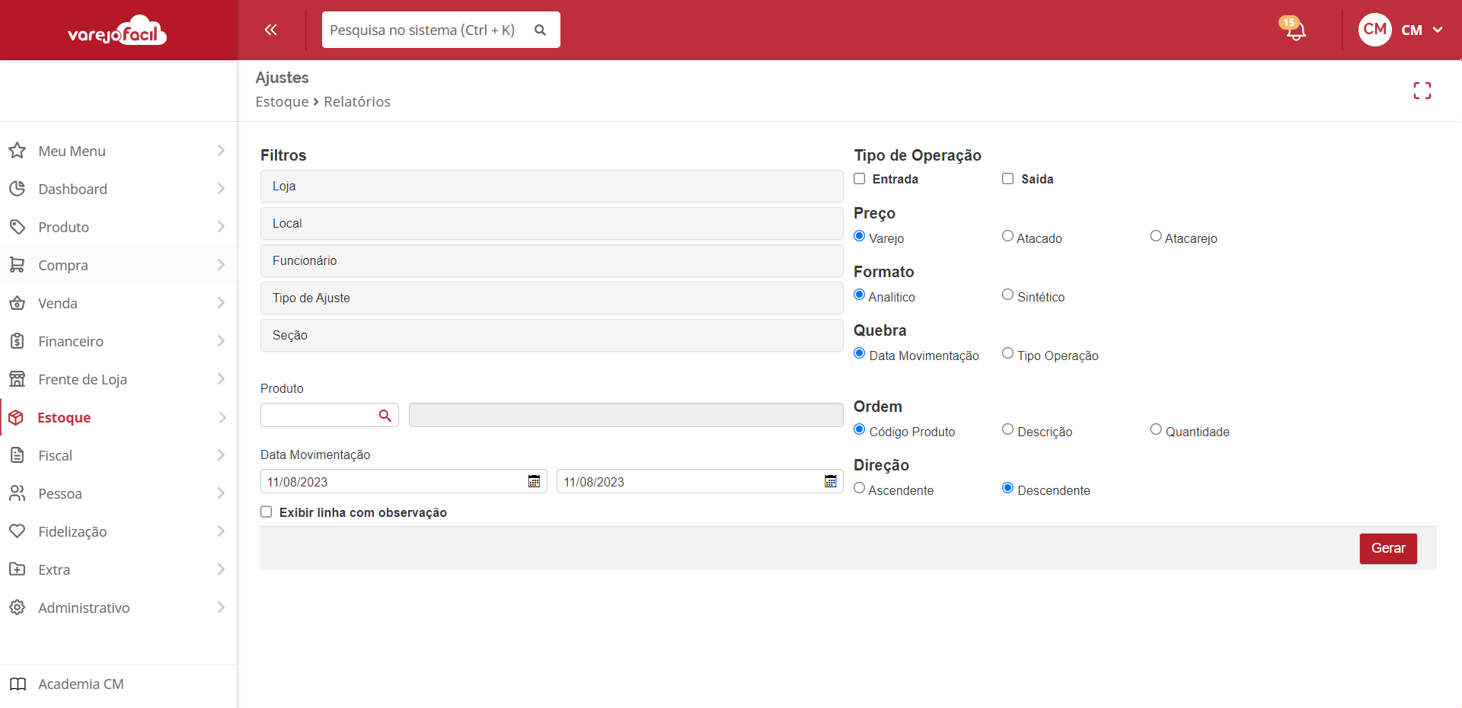

Clique em "**Gerar**" para obter o relatório.

O relatório exibirá todos os produtos que sofreram ajustes de estoque no período selecionado.

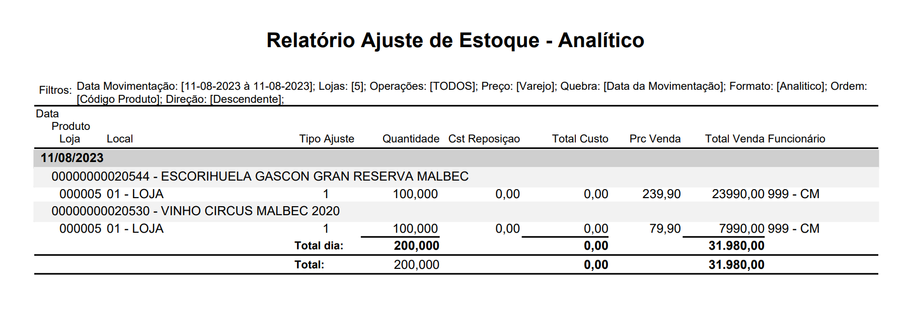

Conclusão

O ajuste de estoque é uma ferramenta importante para manter o controle e a precisão dos níveis de estoque. No entanto, é crucial lembrar que esse processo não possui valor fiscal. Para fins de prestação de contas ao fisco, a realização de um inventário é a prática recomendada. Ao seguir os passos acima e utilizar o relatório de ajuste de estoque, você estará melhor equipado para gerenciar suas operações de estoque de forma eficiente e transparente.

Saiba Mais

Para aprofundar seus conhecimentos, acesse o curso de [Ajuste de estoque](https://cursos.casamagalhaes.com.br/course/view.php?id=145) na Academia CM (ACM). Lá, você encontrará informações detalhadas sobre esses procedimentos e poderá aprimorar suas habilidades.